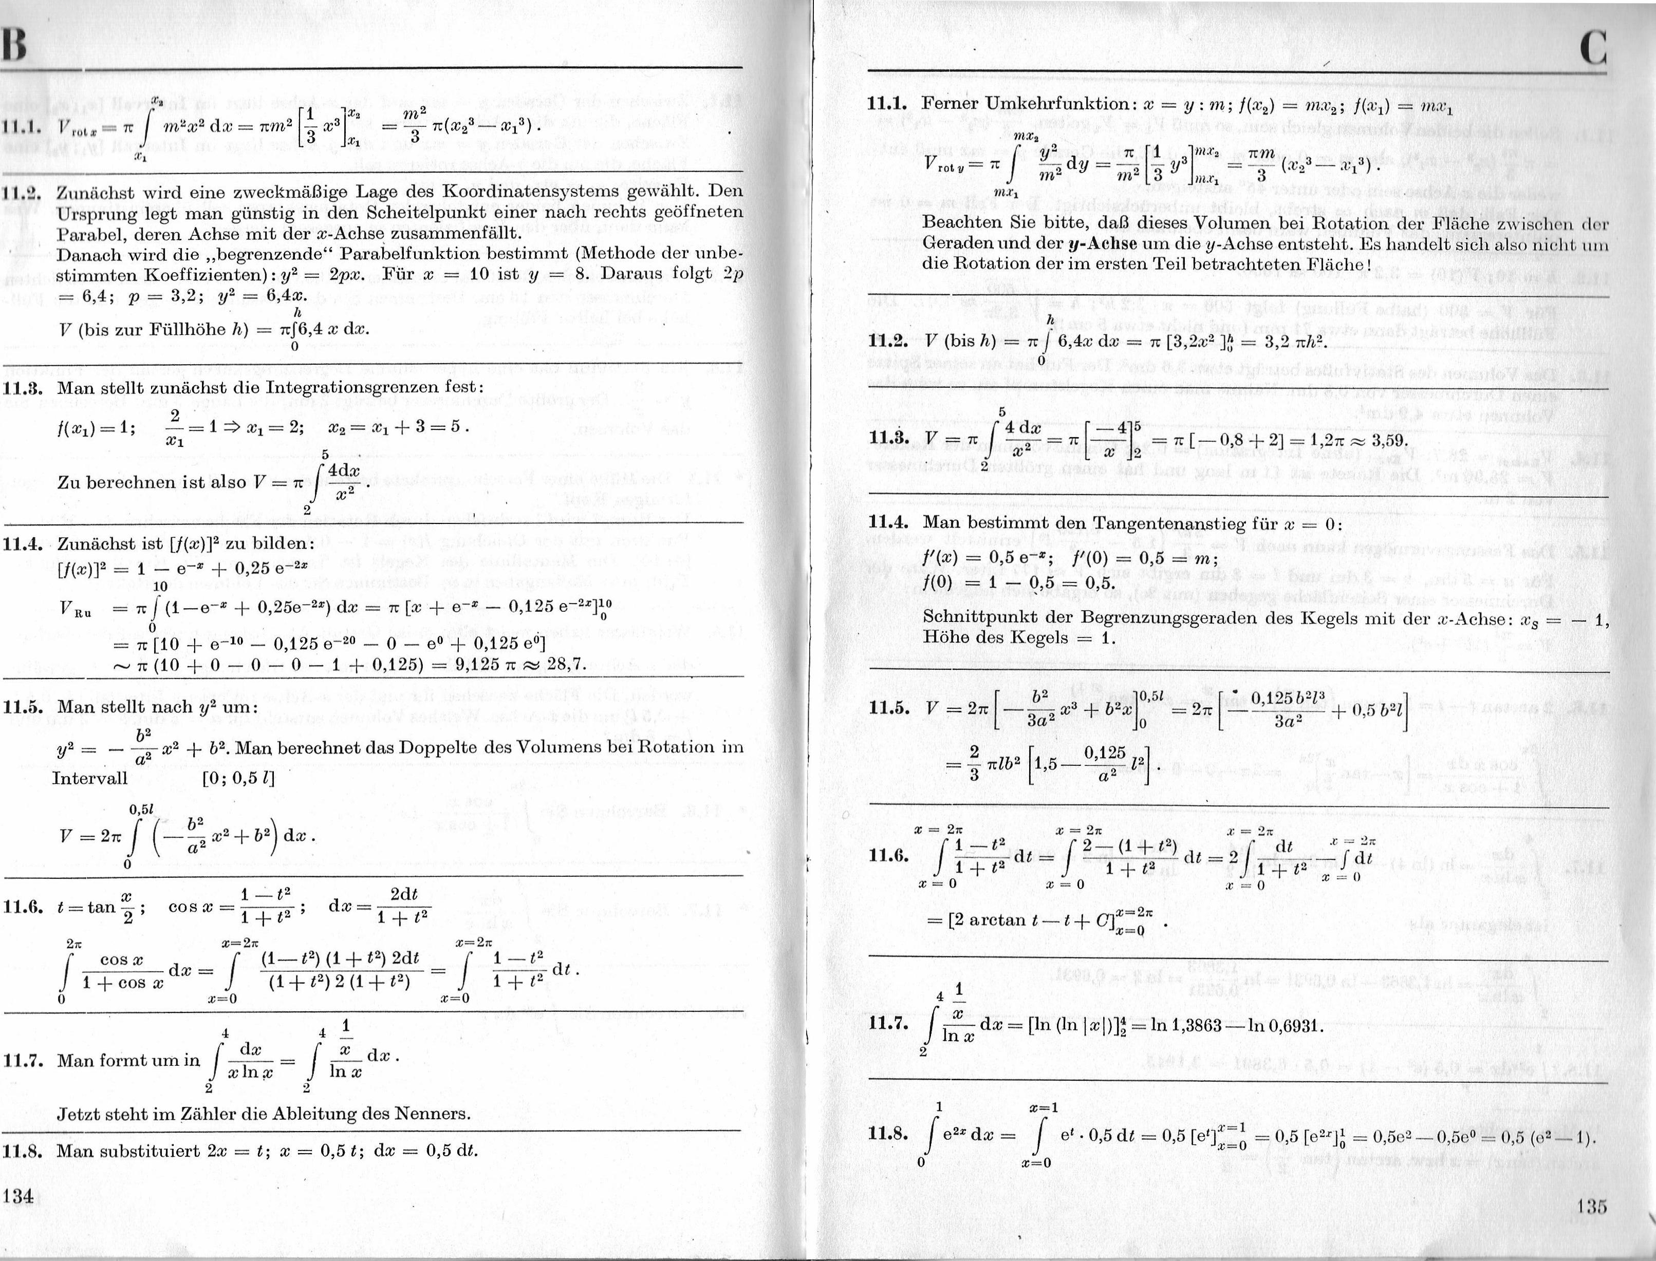
1 r. m²
11.1. Vrutx = f m²x² dx = 7m² [-₃ x° — 7(x₂²— x1³)
xi
2'
11.2. Zunächst wird eine zweckmäßige Lage des Koordinatensystems gewählt. Den Ursprung legt man günstig in den Scheitelpunkt einer nach rechts geöffneten
Parabel, deren Achse mit der x-Achse zusammenfällt.
Danach wird die „begrenzende" Parabelfunktion bestimmt (Methode der unbe-
stimmten Koeffizienten) : y² = 2px. Für x =---- 10 ist y = 8. Daraus folgt 2p
= 6,4; p = 3,2; y² = 6,4x.
h
V (bis zur Füllhöhe h) = 746,4 x dx.
0
11.3. Man stellt zunächst die Integrationsgrenzen fest:
² 1 = 2; x₂= x_{i} + 3 = 5 .
xi
Zu berechnen ist also V = 7
2
11.4. Zunächst ist [1(x)]² zu bilden:
[1(412 = 1 _{e}-2 + 0,25 _{e}-2x
10
VR₂ = TTI (1—e⁻³ + 0,25e⁻²³) dx = rc [x + e⁻3 — 0,125 e⁻²³]¹₀⁰
= 7 [10 + 6⁻¹⁰ — 0,125 e⁻²° — 0 — e° + 0,125 e°]
rr (10 + 0 — 0 — 0 — 1 + 0,125) = 9,125 7r 28,7.
11.5. Man stellt nach y² um:
b²
y² = — x² + b². Man berechnet das Doppelte des Volumens bei Rotation im
Intervall [0; 0,51]
0,5/
b²
V = 27r f (—_{Ft2} x²+ b²) dx
t2
11.6. t tan — cos X =
2 ' 1 + t²
2s x=22c x=-22c
f cos
= f (1—t2) + t2₎ 2d_{t f 1} ___ _{t}2
_{j 1 + cos x}dx
(1 + t²) 2 (1 + t²) 1 + t2 dt .
0 x=0 X=0
4 4 ¹ dx _
11.7. Man formt um in f f x J .

xlnx ln x
2 2
Jetzt steht im Zähler die Ableitung des Nenners.
11.8. Man substituiert 2x = t; x = 0,5 t; dx = 0,5 dt.
134
c
11.1. | Ferner Umkehrfunktion: x = y : m; 1(x₂) = mx₂; f(x_{i}) mx₁  mx,  7T [₃ 1 ₃] M 7m'7m', 3  Vrot y = f uY = 2 ^{—2/}  ²  m VV4 — ti1 ³) .  3  mx₁  Beachten Sie bitte, daß dieses Volumen bei Rotation der Fläche zwischen ( Geraden und der y-Achse um die y-Achse entsteht. Es handelt sich also nicht t Hit die Rotation der im ersten Teil betrachteten Fläche !
11.2. | h  V (bis h) = 7 f 6,4x dx = rc [3,2x² ]/„' = 3,2 7h,2.  0
11.8. | 5 f 4 dx  V  = 7r — 7T |  | 0,8 + 2] = 1,27r 3,59.
11.8. | x²  2 | 4]:  [ X 2 rt [ — | 0,8 + 2] = 1,27r 3,59.
11.4. | Man bestimmt den Tangentenanstieg für x = 0:  fi(x) = 0,5 e⁻³; MO) = 0,5 = m;  /(0) = 1 0,5 = 0,5.  Schnittpunkt der Begrenzungsgeraden des Kegels mit der x-Achse: x_{s} = — 1, Höhe des Kegels = 1.
11.5. | V --= 27r {--^{b2} x°  3,2  2 ₂ [.  = rclb 1,5 | b²x]^{0•51} = 27r 0,125 ₂
11.5. | V --= 27r {--^{b2} x°  3,2  2 ₂ [.  = rclb 1,5 | b²x]^{0•51} = 27r 0,125 ₂ | 0,125 b²/³ _{0,15 b2}1  [ 3a²
11.5. | V --= 27r {--^{b2} x°  3,2  2 ₂ [.  = rclb 1,5 | 1].  _{a2} | 0,125 b²/³ _{0,15 b2}1  [ 3a²
11.6. | x = 2r x=2n  r 1 — t² _{di} f 2 — (1 + t9 _{dt} |  | x 2/r  ₂ f dt _{d};  1 + tª _{z =}'¹ 0  x=0
11.6. | 1 + t² + t²  x = 0 x = 0 |  | x 2/r  ₂ f dt _{d};  1 + tª _{z =}'¹ 0  x=0
[2 arctan t — t C]x= 27c
_{x=Q} .
₄1
11.7. f In x dx = [ln (In I ln 1,3863—In 0,6931.
2
x=i
11.8. f e²³ dx = f et 0,5 dt = 0,5 [ei]x=₀¹ = 0,5 [e²xV2 = 0,5e²-0,5e° = 0,5 (o²— ). x-o
135
t(xi) = 1;
2dt
dx =--
1 + t²
5 •
f 4dx x² •

